### 1. Jelaskan pengertian

#### Basis Data

kumpulan terorganisasi dari data – data yang saling berhubungan sedemikian rupa sehingga dapat mudah disimpan, dimanipulasi, serta dipanggil oleh penggunanya.

#### Sistem Basis Data

sistem yang terdiri dari koleksi data atau kumpulan data yang saling berhubungan dan program-program untuk mengakses data tersebut.

#### Entitas

sebuah objek yang keberadaannya dapat dibedakan terhadap objek lain.

#### Aggregasi

merupakan proses untuk mendapatkan nilai dari sekumpulan data yang telah  
dikelompokkan. Pengelompokan data didasarkan pada kolom atau kombinasi kolom yang dipilih.

### 2. Level Abstraksi & Keterhubungan ketiga level abstraksi

#### Physical Level

Internal Level merupakan level terendah, yang menunjukkan bagaimana sesungguhnya suatu data disimpan. Pada level ini, pemakai melihat data sebagai gabungan dari struktur dan datanya sendiri.

#### Conceptual Level

Menggambarkan data apa yang sebenarnya disimpandalam basis data dan hubungannya dengan data yanglain.

#### View Level

External Level Merupakan level tertinggi, hanya menunjukkansebagaian dari basis data sesuai dengan kebutuhanuser, bagi user yang menggunakan terasa sebagai satukesatuan data yang kompak.

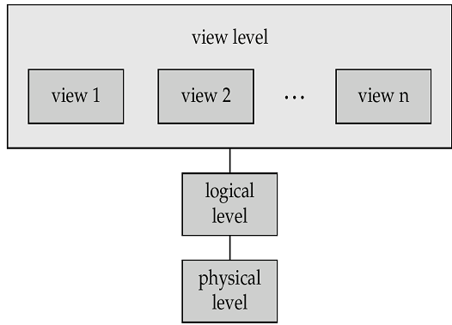

### 3. Jenis – jenis kunci atribut dan penggunaannya

#### Superkey:

satu atau gabungan attribut yang dapat membedakan setiap baris data dalam sebuah tabel secara unik.

#### Candidate Key:

Adalah SuperKey yang jumlah attributnya minimal (paling sedikit).

#### Primary Key:

Adalah candidate key yang dipilih berdasarkan:

* Seringnya dijadikan acuan
* Lebih ringkas
* Lebih menjamin keunikan key

### 4. Macam – macam relasi

#### Relasi Biner

Relasi yang terbentuk antara dua buah entitas.

#### Relasi Tunggal

Relasi yang terjadi dari sebuah entitas ke entitas yang **sama**.

#### Relasi multi entitas

Relasi dari 3 buah entitas atau lebih

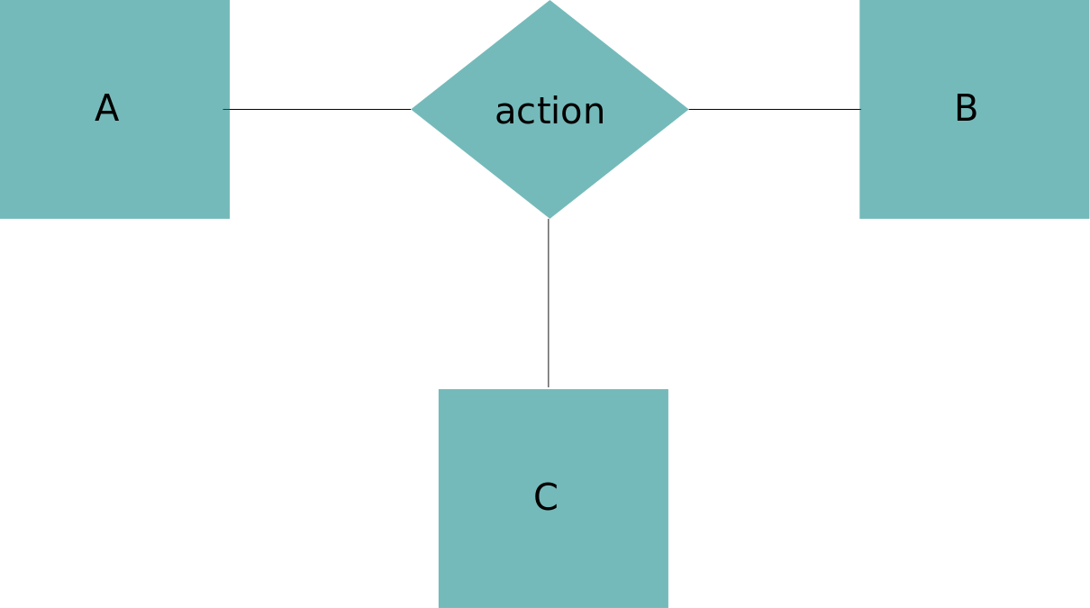

### 5. ERD dan Transformasi dokumen analisi kebutuhan

### 

#### Transformasi ERD

##### Tabel Pasien

|  |  |  |  |  |
| --- | --- | --- | --- | --- |
| Id pasien | nama | alamat | No hp | No ktp |
|  |  |  |  |  |

##### Tabel Petugas pendaftaran rawat jalan

|  |  |  |
| --- | --- | --- |
| Id petugas | nama | No hp |
|  |  |  |

##### Tabel Perawat

|  |  |  |
| --- | --- | --- |
| Id perawat | nama | No hp |
|  |  |  |

##### Tabel Dokter

|  |  |  |
| --- | --- | --- |
| Id dokter | nama | No hp |
|  |  |  |

##### Tabel Kasir

|  |  |  |
| --- | --- | --- |
| Id kasir | nama | No hp |
|  |  |  |

#### Implementasi Relasi

##### a. N-1

#### 

##### Tabel Pasien

|  |  |  |  |  |  |  |  |  |
| --- | --- | --- | --- | --- | --- | --- | --- | --- |
| Id pasien | nama | Alamat | No hp | No ktp | No RMIK | dokter | Poli | Keluhan |
|  |  |  |  |  |  |  |  |  |

##### Tabel Petugas pendaftaran rawat jalan

|  |  |  |
| --- | --- | --- |
| Id petugas | nama | No hp |
|  |  |  |

##### b. 1-N

##### Tabel Petugas pendaftaran rawat jalan

|  |  |  |
| --- | --- | --- |
| Id petugas | nama | No hp |
|  |  |  |

##### Tabel Perawat

|  |  |  |  |  |  |  |
| --- | --- | --- | --- | --- | --- | --- |
| Id perawat | nama | No hp | No RMIK | dokter | poli | keluhan |
|  |  |  |  |  |  |  |

#### c. N-N

##### Tabel Perawat

|  |  |  |
| --- | --- | --- |
| Id perawat | nama | No hp |
|  |  |  |

##### Tabel entri dokumen rekam medis pasien

|  |  |
| --- | --- |
| No rekam medis | keluhan |
|  |  |

##### Tabel dokter

|  |  |  |
| --- | --- | --- |
| Id dokter | nama | No hp |
|  |  |  |

#### d. N-N

##### Tabel dokter

|  |  |  |
| --- | --- | --- |
| Id dokter | nama | No hp |
|  |  |  |

##### Tabel Memberikan resep

|  |  |  |  |
| --- | --- | --- | --- |
| Hasil periksa | resep | rujukan | tindakan |
|  |  |  |  |

##### Tabel perawat

|  |  |  |
| --- | --- | --- |
| Id perawat | nama | No hp |
|  |  |  |

#### e. N-N

#### 

##### Tabel dokter

|  |  |  |
| --- | --- | --- |
| Id dokter | nama | No hp |
|  |  |  |

##### Tabel memeriksa

|  |  |
| --- | --- |
| Hasil periksa | diagnosa |
|  |  |

##### Tabel pasien

|  |  |  |  |  |
| --- | --- | --- | --- | --- |
| Id pasien | nama | alamat | No hp | No ktp |
|  |  |  |  |  |

#### f. N-1

#### 

##### Tabel pasien

|  |  |  |  |  |  |  |
| --- | --- | --- | --- | --- | --- | --- |
| Id pasien | nama | alamat | No hp | No ktp | Transkip pembayaran | obat |
|  |  |  |  |  |  |  |

##### Tabel kasir

|  |  |  |
| --- | --- | --- |
| Id kasir | nama | No hp |
|  |  |  |